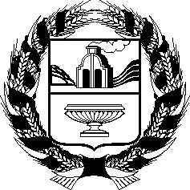

МАКАРЬЕВСКИЙ СЕЛЬСКИЙ СОВЕТ ДЕПУТАТОВ
СОЛТОНСКОГО РАЙОНА АЛТАЙСКОГО КРАЯ

РЕШЕНИЕ

30.05.2018 № 12
с. Макарьевка

Об отмене решения Макарьевского сельского Совета Солтонского района Алтайского края от 10.03.2016 № 5 «О принятии Положения о порядке осуществления муниципального земельного контроля на территории муниципального образования Макарьевский сельсовет Солтонского района Алтайского края»

На основании результатов правовой экспертизы от 17.05.2018 № 28-01/П/2237 в отношении решения Макарьевского сельсого Совета депутатов Солтонского района Алтайского края от 10.03.2016 № 5 « О принятии Положения о порядке осуществления муниципального земельного контроля на территории муниципального образования Макарьевский сельсовет Солтонского района Алтайского края», Макарьевский сельский Совет депутатов РЕШИЛ:
1. Решение Макарьевского сельского Совета депутатов Солтонского района Алтайского края от 10.03.2016 № 5 «О принятии Положения о порядке осуществления муниципального земельного контроля на территории муниципального образования Макарьевский сельсовет Солтонского района Алтайского края», отменить.
2. Настоящее решение обнародовать на информационном стенде в Администрации сельсовета и на информационных стендах сел Афонино, Излап, Каракан.

Глава сельсовета В.П.Домнин

